Учреждение образования
«Гомельский государственный университет
имени Франциска Скорины»

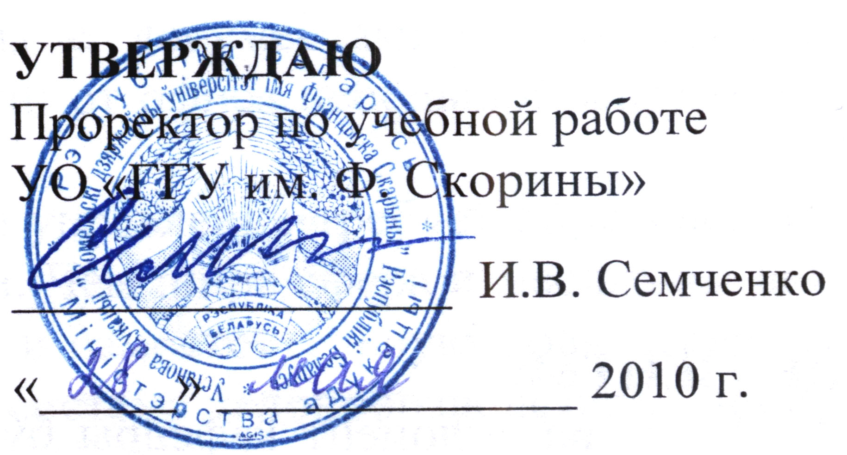
Утверждаю
Проректор по учебной работе
УО «ГГУ им. Ф. Скорины»

________________ И.В. Семченко

«____» ____________ 2010 г.

Регистрационный № УД-37-2010-1853/р.

ДЕЛОПРОИЗВОДСТВО

Учебная программа для специальности
1-53 01 02 Автоматизированные системы обработки информации

Факультет физический

Кафедра автоматизированных систем обработки информации

Курс 1
Семестр 2

Практические
занятия _____16_______ час.

Всего аудиторных часов
по дисциплине_____16_____ час.

Всего часов  по дисциплине____16______ час. | Форма получения  высшего образования  ______дневная_____________

Составил Е.Е.Пугачева

2010

Учебная программа составлена на основе учебной программы, утвержденной «____» ___________ 2010 г., регистрационный № УД-____________/баз.

Рассмотрена и рекомендована к утверждению в качестве рабочего варианта на заседании кафедры автоматизированных систем обработки информации

____14.04.10, протокол № 9______
(дата, номер протокола)

Заведующий кафедрой
_____________ В.Д. Левчук

Одобрена и рекомендована к утверждению
методическим советом физического факультета
_______________________________
(дата, номер протокола)

Председатель
_____________ Е.А. Дей

пояснительная записка

Управленческая деятельность осуществляется с помощью документов, которые являются и источником, и результатом, и инструментом этой деятельности. Организация работы с документами – ключевая технология управления в любом учреждении: от офиса небольшой фирмы до огромной корпорации.
Естественно, эффективное управление требует определенной систематизации в работе с документами. Чем шире сфера и масштабы деятельности учреждения, тем более важную и самостоятельную роль играет собственно система работы с документами (система делопроизводства). Она предполагает не только единые правила документирования, т.е. оформления документов, но и единый порядок организации движения документов (документооборота).
В Республике Беларусь сложилась определенная методика организации работы с документами, закрепленная в нормативных документах.
Целью факультативного курса является усвоение студентами основных требований к оформлению документации.
Задачами дисциплины являются:
- ознакомление с делопроизводством в Республике Беларусь;
- анализ классификаций документов;
- усвоение нормативно-методической базы делопроизводства;
- овладение официально-деловым стилем изложения текста документов;
- формирование умений и навыков составления деловой документации.
Общее количество часов – 16; аудиторное количество часов – 16, из них практические занятия – 16.

Содержание учебного материала

Тема 1 Нормативные документы по делопроизводству

Основные понятия и определения (документ, делопроизводство, документирование, организация работы с документами, документооборот). Классификация служебных документов (деление документов на классы по наиболее общим признакам сходства и различия).

Тема 2 Требования к оформлению документов.
Оформление реквизитов документов

Под оформлением документов понимается соблюдение в ходе их составления, подготовки, перепечатки, согласования, пересылки требований, установленных в законодательных актах и нормативно-методических документах Республики Беларусь.
Документы должны иметь комплекс обязательных реквизитов (составных частей) и стабильный порядок их расположения.
Оформление документов с использованием компьютерных технологий.

Тема 3 Составление и оформление распорядительных документов

Приказ - правовой акт, издаваемый руководителем организации, для разрешения основных задач, стоящих перед организацией.
Оформление приказа. Реквизиты приказа. Приказ по основной деятельности. Приказ по личному составу.
Распоряжение - правовой акт, издаваемый руководителем организации, руководителями структурных подразделений для решения оперативных вопросов основной деятельности в рамках их компетенции.
Оформление распоряжения. Реквизиты распоряжения.

Тема 4 Составление и оформление справочно-информационных
документов

Служебное письмо – это документ, являющийся средством общения организации с другими учреждениями, организациями, предприятиями и частными лицами.
Реквизиты письма, их расположение. Составление письма.
Докладная записка - документ информационного характера, адресуемый вышестоящему руководителю в порядке прямого подчинения и содержащий обстоятельное изложение какого-либо вопроса с выводами и предложениями составителя. Реквизиты докладной записки, их расположение. Составление докладной записки.
Объяснительная записка – документ, поясняющий содержание отдельных положений выполненной работы (плана, отчета, проекта и т.д.) или объясняющий причины какого-либо события, факта, поступка.
Реквизиты объяснительной записки, их расположение. Составление объяснительной записки.
Справка - это документ информационного характера, содержащий констатацию каких-либо фактов и событий, но без мнения автора о существе излагаемых вопросов.
Реквизиты справки, их расположение. Составлений справки.
Протокол - документ, в котором фиксируется ход обсуждения вопросов и принятие решений на собраниях, совещаниях, конференциях и заседаниях организации.
Реквизиты протокола. Составление текста протокола. Подписание протокола.

Тема 5 Документы по личному составу

Заявление- документ, адресованный руководителю организации (руководителю структурного подразделения) с какой-либо личной просьбой.
Виды заявлений, правила их составления и оформления.
Доверенность, автобиография, резюме. Составление текста доверенности, автобиографии, резюме.

Тема 6 Нормативные документы по делопроизводству.
Понятие документооборота

Прием, регистрация документации. Обработка входящей и исходящей документации. Формирование дел. Организация контроля исполнения документов.

Тема 7 Нормативно-методическая база делопроизводства

Законы, нормативно-правовые акты, методические документы. Регламентация технологии создания, обработки, хранения и использования документов. Основные нормативно-методические документы для руководства в области делопроизводства в Республике Беларусь. Основной закон Республики Беларусь, регламентирующий работу с электронными документами на территории Республике Беларусь.

Тема 8 Специфика языка и стиль служебных документов

Понятие языкового стиля. Разновидности стилей.
Тон изложения документов. Характер изложения. Лаконичность текста. Лексические и графические сокращения.
УЧЕБНО-МЕТОДИЧЕСКАЯ КАРТА
Номер раздела, темы, занятия | Название раздела, темы, занятия;  перечень изучаемых вопросов | Количество аудиторных  часов |  |  |  | Материальное обеспечение  занятия (наглядные,  методические пособия и др.) | Литература | Формы контроля знаний
Номер раздела, темы, занятия |  | лекции | практические  (семинарские)  занятия | лабораторные  занятия | СУРС |  | Литература | Формы контроля знаний
1 | 2 | 4 | 5 | 6 | 7 | 8 | 9 | 10
1 | Нормативные документы по делопроизводству (2 час.)  1 История развития делопроизводства в Республике Беларусь.  2 Основные понятия и определения.  3 Классификация служебных документов. | − | 2 | − | − |  | [7]
2 | Требования к оформлению документов  1 Оформление реквизитов документов.  2 Оформление документов с использованием компьютерных технологий. | − | 2 | − | − | «Организационные, распорядительные и справочно-информацион-ные документы» − альбом форм документов в Microsoft Word | [5] | Устный опрос
3 | Составление и оформление распорядительных документов  1 Оформление приказов.  2 Оформление распоряжений. | − | 2 | − | − | «Организационные, распорядительные и справочно-информацион-ные документы» − альбом форм документов в Microsoft Word | [4] | Устный опрос
4 | Составление и оформление справочно-информационных документов  1 Составление писем, докладных записок, справок.  2 Составление объяснительных записок.  3 Составление протоколов. | − | 2 | − | − | «Организационные, распорядительные и справочно-информацион-ные документы» − альбом форм документов в Microsoft Word | [2]  [6] | Устный опрос
5 | Документы по личному составу  1 Виды заявлений, правила их составления и оформления.  2 Составление доверенностей, автобиографий, резюме. | − | 2 | − | − | «Организационные, распорядительные и справочно-информацион-ные документы» − альбом форм документов в Microsoft Word | [6]  [7] | Устный опрос
6 | Нормативные документы по делопроизводству. Понятие документооборота  1 Работа с входящими и исходящими документами  2 Контроль исполнения документов | − | 2 | − | − |  | [3]
7 | Нормативно-методическая базы делопроизводства  1 Нормативно-методическая база делопро-изводства.  2 Основные нормативно-методические документы для руководства в области делопроизводства в Республике Беларусь.  3 Законодательная база электронных документов | − | 2 | − | − |  | [7]
8 | Специфика языка и стиль служебных документов  1 Понятие и разновидности языковых стилей.  2 Специфика языка и стиль служебных документов. | − | 2 | − | − |  | [7]  [8]

информационно-методическАЯ часть

Перечень практических занятий

- Нормативные документы.
- Требования к оформлению документов.
- Составление и оформление распорядительных документов.
- Составление и оформление справочно-информационных документов.
- Документы по личному составу.
- Нормативные документы по делопроизводству. Понятие документооборота.
- Нормативно-методическая базы делопроизводства.

Специфика языка и стиль служебных документов.

Формы контроля знаний

- Устный опрос.

Список компьютерных программ

- Текстовый редактор Microsoft Word
- Программа компьютерной верстки «Верстка 5».

Рекомендуемая литература

Основная

- Основные правила работы архивов центральных и местных органов государственной власти и управления, учреждений, организаций и предприятий Республики Беларусь. – Мн.: БелНИИДАД, 1997.
- Перечень типовых документов органов государственной власти и управления, учреждений, организаций и предприятий Республики Беларусь по организации системы управления, ценообразованию, финансам, страхованию, управлению государственным имуществом, приватизации, внешнеэкономическим связям с указанием сроков хранения. – Мн.: БелНИИДАД, 2001.
- Примерная инструкция по делопроизводству в министерствах, госкомитетах и др. центральных органах управления, учреждениях, организациях и на предприятиях Республики Беларусь. – Мн.: БелНИИДАД, 1995.
- СТБ 6.38–2004. Унифицированные системы документации Республики Беларусь. Система организационно-распорядительной документации. Требования к оформлению документов. – Мн.: Белстандарт, 1995.
- Инструкция по оформлению документов с использованием компьютерных технологий в республиканских органах государственного управления и иных государственных организациях, подчиненных правительству Республики Беларусь: утв. постановлением Комитета по архивам и делопроизводству при Совете Министров Республики Беларусь от 24 июля 2003 г.,
№ 27.
- Михальченко, А.М. Справочник по делопроизводству / А.М. Михальченко, Э.М. Давыдова. – Мн.: Полымя, 1993.
- Паневчик, В.В. Делопроизводство / В.В. Паневчик. – Мн.: Выш. школа, 2000.
- Янковая, В.Ф. Деловой стиль (о специфике языка управленческих документов) / В.Ф. Янковая // Секретарское дело. – 2001. – № 4. – С. 17-22.

ПРОТОКОЛ СОГЛАСОВАНИЯ УЧЕБНОЙ ПРОГРАММЫ
ПО ИЗУЧАЕМОЙ УЧЕБНОЙ ДИСЦИПЛИНЕ
С ДРУГИМИ ДИСЦИПЛИНАМИ СПЕЦИАЛЬНОСТИ

Название  дисциплины,  с которой  требуется согласование | Название  кафедры | Предложения  об изменениях в содержании учебной программы  по изучаемой учебной дисциплине | Решение, принятое кафедрой, разработавшей учебную программу (с указанием даты и номера протокола)
Программные средства персонального компьютера | Автоматизированные системы обработки информации |  | Рекомендовать к утверждению учебную программу в представленном варианте  протокол № _____ от ____.________.2010

